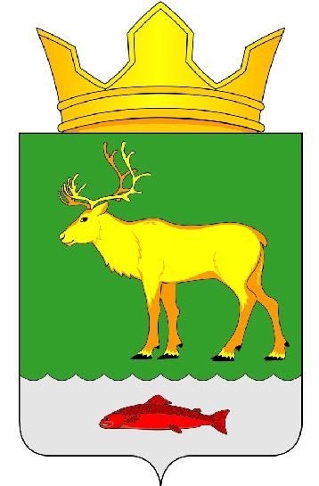

АДМИНИСТРАЦИЯ МУНИЦИПАЛЬНОГО ОБРАЗОВАНИЯ
«ТИМАНСКИЙ СЕЛЬСОВЕТ» НЕНЕЦКОГО АВТОНОМНОГО ОКРУГА

ПОСТАНОВЛЕНИЕ

от 00.00.2021 года №
п. Индига,Ненецкий АО.
О внесении изменений в Порядок предоставления субсидий из бюджетов муниципального образования «Тиманский сельсовет» Ненецкого автономного округа юридическим лицам ( за исключением субсидий государственным (муниципальным) учреждениям), индивидуальным предпринимателям, а также физическим лицам — производителям товаров, работ, услуг на возмещение недополученных доходов, возникающих при оказании населению услуг общественных бань

В соответствии с Уставом муниципального образования «Тиманский сельсовет» Ненецкого автономного округа, Федеральным законом от 06.10.2003 № 131-ФЗ «Об общих принципах организации местного самоуправления в Российской Федерации», на основании Постановления Администрации муниципального района «Заполярный район» от 26.12.2019 № 228п « Об установлении расходных обязательств Заполярного района и определении целей, условий предоставления и порядка расходования межбюджетных трансфертов бюджетам поселений Заполярного района», постановления Администрации муниципального района «Заполярный район» от 18.03.2020 № 51п «О внесении изменений в постановление Администрации муниципального района «Заполярный район» от 26.12.2019 № 228п», постановления Администрации муниципального района «Заполярный район» от 10.02.2021 № 37-п «О внесении изменений в постановление Администрации муниципального района «Заполярный район» от 17.09.2020 № 190п», Порядка принятия решений об установлении тарифов на услуги муниципального предприятия МО «Тиманский сельсовет» НАО, на выполнение работ, утвержденным Решением совета депутатов МО «Тиманский сельсовет» НАО от 15.04.2019 № 2, Администрация МО «Тиманский сельсовет» НАО ПОСТАНОВЛЯЕТ:

1. Внести прилагаемые изменения в Порядок предоставления субсидий из бюджетов муниципального образования «Тиманский сельсовет» Ненецкого автономного округа юридическим лицам (за исключением субсидий государственным (муниципальным) учреждениям), индивидуальным предпринимателям, а также физическим лицам — производителям товаров, работ, услуг на возмещение недополученных доходов, возникающих при оказании населению услуг общественных бань от 24.12.2018 № 168п.
2. Настоящее постановление вступает в силу после его официального опубликования (обнародования) и распространяет свое действие на правоотношение, возникшие с 1 марта 2021 года.

Глава МО «Тиманский сельсовет» НАО В.Е. Глухов

Приложение
к постановлению Администрации
МО «Тиманский сельсовет» НАО
от 00.00.2021 года №

Изменения
в Порядок предоставления субсидий из бюджетов муниципального образования «Тиманский сельсовет» Ненецкого автономного округа юридическим лицам (за исключением субсидий государственным (муниципальным) учреждениям), индивидуальным предпринимателям, а также физическим лицам — производителям товаров, работ, услуг на возмещение недополученных доходов, возникающих при оказании населению услуг общественных бань

1. Подпункт 3.1 буква «г» изложить в следующей редакции:
««г». Предоставление права бесплатного посещения общественной бани следующим категориям граждан:
– участникам Великой Отечественной войны и участникам боевых действий;
– лицам, проработавшим в тылу в период Великой Отечественной войны;
– гражданам 1932 – 1945 годов рождения, относящимся к категории детей сурового времени («дети войны»);
– вдовам участников Великой Отечественной войны;
– лицам, признанным пострадавшими от политических репрессий;
– неработающим лицам, которым присвоено звание «Ветеран труда» и (или) «Ветеран труда Ненецкого автономного округа»;
– лицам, которым присвоено звание «Почетный гражданин Заполярного района»;
– неработающим инвалидам.
Право бесплатного посещения гражданина из числа указанных категорий граждан действует на 13 посещений общественной бани в квартал в дни посещения согласно графику работы общественной бани при предъявлении документа(ов), подтверждающих отнесение к указанной категории граждан.
– детям в возрасте до 7 лет, детям-инвалидам и детям из многодетных семей в возрасте до 18 лет.
Право бесплатного посещения предоставляется без ограничения количества посещений в дни посещения согласно графику работы общественной бани при предъявлении документа(ов), подтверждающих отнесение к указанной категории граждан.».

